小学数学一年级第九单元测验卷

班级（ ）姓名（ ）学号（ ）成绩（ ）
一、我会算 （16分）
9+5= 16－6= 3+10= 3－2= 8+9=
4+8= 19－10= 3+8= 9+3= 9－6=
7+7＝ 6+5= 14－2＝ 7+4＝ 9+1＝ 9+5= 5+8= 15－5= 7+4= 7－5=
0+18= 13－3= 7－4= 19－5= 18+2= 2+9= 7+5= 9+3= 8+5= 4+9= 9+4= 7+5= 15－0= 10－7= 8+4=
9+2= 4+8= 3+8= 4+6= 8+3=
5+7= 15－4= 14－0= 5+7= 9+8=
4+5= 7－2= 12+5= 4+8= 5－5=
6+8= 12－1= 9+4= 13－5= 7+5=
9+6= 5+9= 15－5= 9－7= 9+5=
6－5+8= 9－ 9+15= 6－2+3= 9－3+7=
9+4－4= 2+ 5+8= 4+5－3= 10－2+4=
10－9+19= 4+4－2= 15－0－5= 6+4－8=
1+5+2= 3+ 5+2= 15－5－9= 7+4－1=
3+4+1= 9－7+6= 15－5+9= 3+7+4=

二、我会填 （34分）
1、
8
 | 4 | 6

2、一个加数是13，另一个加数是3，和是（ ）。
3、被减数是16，减数是5，差是（ ）。
4、15前面一个数是（ ），后面一个数是（ ）。
5、20里面有（ ）个十。17里面有（ ）个十和（ ）个一。
6、一个数十位上是1，个位上是2，这个数是（ ）。
7、在 里填上合适的数。
（1）7 + 5 = 4 + 9 = 8 + 5 = 6 + 7 =

10 10 10 10
（2）9 + = 12 + 5=18 16- =10 14- =5
7+ =15 5+ =11 8+ =16 16- =9

8、在 里填上“<、>或=”。(8分)
16 7 9+3 3+9 20 19 12+7 17
17 11 7-4 7+4 13 18 13 1 7-5
9、在15、8、20、17、9这五个数中，最大的数是（ ）， 最小的数是（ ），（ ）排在中间。
10、

时针指着（ ） 时针指着（ ） 时针指着（ ） 时针指着（ ）
分针指着（ ） 分针指着（ ） 分针指着（ ） 分针指着（ ）
是（ ）时 是（ ）时 是（ ）时 是（ ）时（ ）分
三、在（ ）里填上合适的数。(6分)
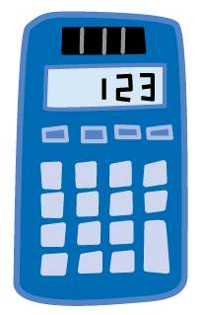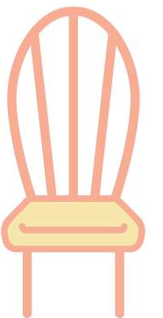
一班有 9把 8个 7张
二班有 9把 7个 9张
一共有 （ ）把 （ ）个 （ ）张

四、在正确答案的□后面画“√”。 （4分）
1、在算式15-2=13中，13是（ ）
（1）加数 （2）和 （3）差
2、哪个算式得数最小？
（1）6+6 （2）4+7 （3）15-10
3、比18多1的数是（ ）。
（1）19 （2）18 （3）17 （4）16
4、 过1小时是（ ）。
（1）6时 （2）7时 （3）8时
五、判断。（5分）
（1）4+12=12+4 （ ）
（2）20里面有10个一。 （ ）
（3）8+8〈 8+9 （ ）
（4）一个加数是7，另一个加数是5，和是13。 （ ）
（5）现在是4时，过1时后是3时。 （ ）
六、看图先列式，再圈10 （10分）
1、 2、

（ ） （ ）=（ ） （ ） （ ）=（ ）
七、看图列式计算 （25分） ？个
1、 2、

？个 16个
（ ） （ ）=（ ） （ ） （ ）=（ ）